Mélanie
Terminale S

Les nouveaux (dés)équilibres mondiaux

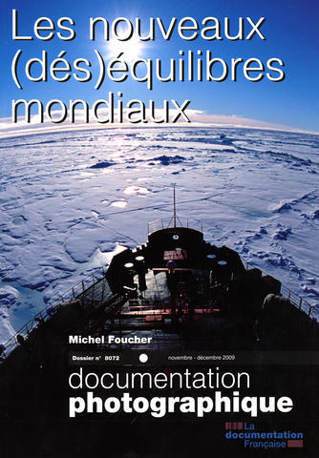

Cet ouvrage est un dossier de Michel Foucher intitulé les nouveaux (dés)équilibres mondiaux publié en novembre 2009. L'éditeur de ce document est la Documentation française et la collection est Documentation photographique, dossier numéro 8072. La première de couverture est une photographique prise lors d'un voyage au Pôle Nord à bord du Yamal qui est un brise-glace russe à propulsion nucléaire.

Michel Foucher est né le 6 août 1946, c'est un géographe, diplomate et essayiste français. Il est le Directeur de la formation, des études et de la recherche de l’Institut des hautes études de défense nationale. Ses premières recherches sur la géopolitique des frontières ont été réalisées entre 1984 et 1986 à la Fondation des études de défense (avec le général Lucien Poirier). Il a été conseiller du Président de la Lyonnaise de Banque et consultant en stratégie internationale pour des entreprises françaises et pour la Commission européenne (Asie).
En 1999, il fut envoyé spécial dans les Balkans et le Caucase, de plus à partir de 1999 jusqu'en 2002, il a été directeur du Centre d’analyse et de prévision du ministère des Affaires étrangères, puis de 2002 à 2006, Michel Foucher a été l'ambassadeur de France en Lettonie, il est commandeur de l'ordre des Trois étoiles attribué aux personnes qui ont effectué des réalisations particulières pour la Lettonie.
Il est professeur des universités depuis 1989, il a notamment enseigné à l'université Lumière Lyon II, à l'institut d'études politiques de Lyon et au Collège d'Europe de Natolin en Varsovie. Il est maintenant en poste, depuis 2007, à l’École normale supérieure de Paris . De plus, il est expert du programme "Frontières" de l’Union africaine auprès de la division "Paix et prévention des conflits" de la Commission de l’Union africaine. Il est également membre du conseil scientifique de la Fondation Robert Schuman (depuis 2006) et codirecteur du Rapport annuel (le rapport Schuman) sur l’état de l’Union.
Ses travaux portent fréquemment sur les questions d'États et de frontières, en Europe et dans le monde ainsi que sur les représentations et les projets géopolitiques des puissances établies et des nouveaux acteurs émergents. Michel Foucher analyse les nouveaux équilibres et déséquilibres du monde d'aujourd'hui.

Après le monde coupé en deux de la guerre froide, après le monde dominé par les États-Unis, le monde d'aujourd'hui cherche son équilibre face à l’émergence de nouvelles puissances, de nouvelles problématiques alliées à la persistance et à l’accentuation de dynamiques plus anciennes. Michel Foucher apporte un regard critique sur la mondialisation contemporaine.
Au début de cet ouvrage, Michel Foucher revient sur quelques-unes des caractéristiques du processus de mondialisation telles que les resserrements spatiaux et temporels, il parle en particulier des nouveaux acteurs ainsi que des pays émergents, il évoque ensuite les enjeux et conséquences que ces nouveaux acteurs engendrent. Cette émergence à l'origine d'une complexité est illustrée par Chalvin (Le monde actuel vu par le dessinateur Chalvin, mars 2008) en effet il oppose un monde sous la forme d’un puzzle de 3 pièces remplacé par un puzzle avec plusieurs grosses pièces et une multitude de petites pièces qui montre que le monde d'aujourd'hui est un monde polycentrique et complexe.
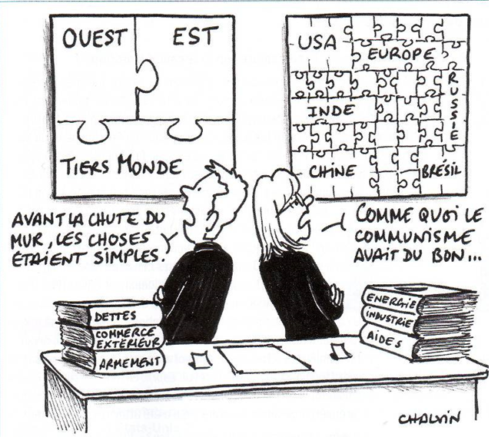
(Le monde actuel vu par le dessinateur Chalvin)

Il parle également des transformations et des défis qu'il reste à affronter au niveau géographique mais aussi économique, géopolitique. De plus, il évoque également la crise économique de 2007 qui, pour lui, révèle de persistants déséquilibres entre le monde occidental et le monde émergent.
Après être revenu sur les caractéristiques, Michel Foucher aborde différents thèmes mêlés avec des documents. Dans un premier temps, il évoque le monde économique en particulier la crise de 2007 qui est « la première crise la plus importante que le monde ait connue depuis 1929 » et montre la propagation de cette crise. Puis toujours en parlant du monde économique, il montre les limites de certains indicateurs (comme le PIB) ou encore les limites de certains classements comme par exemple le classement de « Shanghaï » (qui a été élaboré à l'origine comme un guide pour les étudiants chinois désireux de recevoir une formation universitaire dans les pays développés) qui est ignoré aux États-Unis et qui est vivement critiqué en Europe .
Ensuite, Michel Foucher parle d'un monde en déséquilibre en effet il analyse une série de questions posées à l’humanité : Comment prévenir des risques de la planète ? Comment nourrir les hommes ? Comment gérer les ressources naturelles, et en premier lieu énergétiques («la course à l’énergie et aux matières premières ») ? Tout d'abord pour répondre à ces questions, Michel Foucher évoque la volonté de stabiliser les émissions de gaz à effet de serre (GES) (le protocole de Kyoto a été mis en place dans ce but) cependant les objectifs fixés pour la réduction de rejet de CO2 ne seront pas atteints car la production de GES ne cesse de croître. Il conclut par le fait que les négociations pour la limitation des émissions de GES devront accorder une importance aux pays émergents (Chine, Inde..). Ces menaces sont augmentées par les risques de catastrophes naturelles, il y a une augmentation des dommages matériels (inondations...). La question de nourrir tous les hommes est abordée par le Centre de coopération internationale en recherche agronomique pour le développement, il estime pouvoir nourrir tous les hommes selon différentes possibilités. Michel Foucher explique le fonctionnement des marchés pour les céréales. Il parle de la course aux matières premières et à l'énergie et il évoque également le cas de l'Arctique qui engendre de nouveaux enjeux (matières du sous-sol, « autoroutes maritimes »)
Dans un autre thème, il évoque un monde d'hommes, de flux et de frontières. Michel Foucher nous fait remarquer qu'il y a une multiplication des frontières ce qui montre que le monde est en mouvement (depuis 1990). Puis on peut voir que la démocratie dans le monde n'est pas également diffusée, le plus souvent les pays les moins libres sont les pays émergents qui parfois même régressent car ils développent un capitalisme autoritaire. Comme par exemple la Chine qui possède un système économique dans lequel l’état contrôle une part essentielle, voire totale, du capital, de l'industrie des entreprises . De plus, les langues ont une importance majeure dans les relations internationales trois langues principales ont été déterminées pour faciliter l'interprétation:l'anglais, le français et l'allemand, ce sont trois langues de procédure et donc de travail pour les documents internes discutés en comités. Par exemple, il y a 72% des textes rédigés par la Commission européenne qui le sont rédigés en anglais, 14% sont rédigés en français et 2,8 % sont rédigés en allemand. Michel Foucher montre également (grâce à la carte Les dynamiques religieuses dans le monde aujourd'hui) que le nombre de croyants ne cessent d'augmenter pour des raisons démographiques, de tensions politiques et même géopolitiques. De plus, dans ce thème, l'auteur parle de l'émancipation féminine, il prend l'exemple des femmes koweïties qui ont obtenu leurs droits politique en 2005. Cependant, il prend aussi un exemple contraire, l'Asie orientale où il y a des pratiques d'avortements sélectifs à l'encontre des filles, qui déséquilibre la société. L'émancipation des femmes se heurte donc toujours aux «conservatismes des religions». Dans un monde en perpétuel recherche de modernisation, Michel Foucher montre que la diffusion à la télévision, par exemple, permet aux pays de contrôler leurs images et leurs représentations. Il y a ainsi encore des innovations en matière de flux et réseaux de communication (Twitter) depuis internet inventé en 1972 aux États-Unis est maintenant indispensable aux entreprises ou mêmes aux ménages.
Et pour finir, dans un dernier thème, Michel Foucher met en avant le monde polycentrique. Les États-Unis et la Chine ont des interactions majeures, les États-Unis influencent le mode de vie chinois (Coca-Cola dans le magasin « Bonjour » en Chine) mais la Chine fascine les États-Unis car il y a des débouchés et des conditions de production et d'approvisionnement très bon marché. Cependant ,on peut voir que la monnaie chinoises (le yuan) reste sous-évaluée favorisant les exportations chinoises donc les déficits commerciaux américains. D'autre part, l'Union Européenne insiste sur le fait que le monde soit polycentrique et montre que le monde est en interaction. L'auteur évoque le cas de la Russie qui nous montre qu'elle a une dépendance réciproque avec l'Europe. Pour finir, Michel Foucher nous montre que les pays émergents tels le Brésil, ou encore les pays d'Afrique essayent de s'intégrer malgré les conflits en Afrique et malgré les rivalités entre le Brésil et les États-Unis. Par ailleurs, les villes asiatiques ne cessent d'augmenter depuis 2005 (croissance rapide et forte).

Ce numéro de la Documentation Photographique constitue une première réflexion sur les dynamiques du monde. Il permet de nous questionner sur l'avenir de notre planète dans l'ensemble des domaines, économiques, politiques, culturels..Par exemple, lorsque l'on se demande comment nourrir tous les hommes, nous pouvons y apprendre que plusieurs scénarios sont possibles d'ici 2050. On peut voir également que l'ensemble des pays interagissent entre eux même si parfois il peut se produire des conflits. Mais il insiste sur le fait que le monde est polycentrique, ce qui permet de penser que chaque états pourrait avoir la même importance.
Ce dossier permet de nous informer aussi sur les nouvelles caractéristiques de la mondialisation, cela nous permet de comprendre le processus de la mondialisation plus précisément, et de revoir les termes (PIB..), puis on peut voir les nouveaux pays émergents, les nouveaux enjeux, les conflits et crises. Cet ouvrage permet d'illustrer la question de la mondialisation et son fonctionnement. En effet, il parle des acteurs de la mondialisation, comme les firmes transnationales, il évoque aussi les territoires de la mondialisation.
L'argumentation de Michel Foucher est honnête, il fait une analyse pertinente des nouveaux équilibres et déséquilibres de notre monde . Il essaye de nous montrer que le monde est très inégal, et qu'il y a toujours un décalage entre le Nord et le Sud (par exemple lorsqu'il parle de l'émancipation féminine, elle est beaucoup plus avancés dans les pays du Nord que du Sud ou encore lorsqu'il évoque la démocratie, ce même décalage est visible). Cependant il montre aussi que tous les pays tels l'Afrique, le Brésil connaissent de grandes mutations.
Cet ouvrage est bien construit car chaque thème est accompagné de cartes ou de photographies, de graphiques, qui nous permettent en plus des arguments d'avoir des illustrations qui nous permettent de mieux cerner le sujet. Les quelques documents importants peuvent être les cartes de diffusion de la crise, l’explication du fonctionnement des marchés à terme, la couverture du numéro de The Economist (The oiloholics avec deux obèses, Chine et États-Unis, entourés d’un amoncellement de barils avalant du pétrole à la paille) ou encore une carte présentant les modifications de tracés frontaliers et les revendications d’extension de ZEE et une belle photo d’une supermarché chinois à l’heure américaine.
Pour ce numéro, Michel Foucher s'appuie sur beaucoup d'autres auteurs comme on peut le voir grâce à la bibliographie du livre (Laurent Carroué, Cohen Daniel...), il utilise également des Atlas et d'autres numéros de la Documentation Photographique.
Cependant, Michel Foucher n'évoque pas dans son dossier, les activités illicites (il parle quand même des pirateries) qui s'inscrivent dans la mondialisation. Par exemple, il ne parle pas des paradis fiscaux en effet les flux illégaux profitent de la libéralisation des flux de capitaux. Ainsi les revenus des trafics illégaux convergent vers les paradis fiscaux. De plus, il existe aussi le trafic de drogue, qui selon l'Observatoire Géopolitique des Drogues, ne cessent de croître. On estime que le trafic de stupéfiant représente 4 % du PIB mondial. Néanmoins, les moyens des états sont limités pour faire face à ces activités illicites. Mais il est intéressant de noter que les activités illicites s’inscrivent dans la mondialisation et qu'elles peuvent profiter également de cette mondialisation.

